
"О внесении изменения в постановление акимата Акмолинской области от 4 ноября 2015 года № А-11/509 "Об утверждении регламентов государственных услуг в сфере фармацевтической деятельности"
Утративший силу
Постановление акимата Акмолинской области от 15 июня 2016 года № А-7/298. Зарегистрировано Департаментом юстиции Акмолинской области 13 июля 2016 года № 5445. Утратило силу постановлением акимата Акмолинской области от 9 октября 2019 года № А-10/481
Сноска. Утратило силу постановлением акимата Акмолинской области от 09.10.2019 № А-10/481 (вводится в действие со дня официального опубликования).
Примечание РЦПИ.
В тексте документа сохранена пунктуация и орфография оригинала.
В соответствии с Законами Республики Казахстан от 23 января 2001 года "О местном государственном управлении и самоуправлении в Республике Казахстан", от 15 апреля 2013 года "О государственных услугах", акимат Акмолинской области ПОСТАНОВЛЯЕТ:
1. Внести в постановление акимата Акмолинской области "Об утверждении регламентов государственных услуг в сфере фармацевтической деятельности" от 4 ноября 2015 года № А-11/509 (зарегистрировано в Реестре государственной регистрации нормативных правовых актов под № 5124, опубликовано в информационно-правовой системе "Әділет" 30 декабря 2015 года) следующее изменение:
регламент государственной услуги "Выдача лицензии на осуществление деятельности в сфере оборота наркотических средств, психотропных веществ и прекурсоров в области здравоохранения" изложить в новой редакции согласно приложению к настоящему постановлению.
2. Контроль за исполнением настоящего постановления возложить на заместителя акима Акмолинской области Нуркенова Н.Ж.
3. Настоящее постановление акимата области вступает в силу со дня государственной регистрации в Департаменте юстиции Акмолинской области и вводится в действие со дня официального опубликования.
Исполняющий обязанности  акима области | К.Отаров
Приложение
к постановлению акимата
Акмолинской области
от 15 июня 2016 года
№ А-7/298
Утвержден
постановлением акимата
Акмолинской области
от 4 ноября 2015 года
№ А-11/509
Регламент государственной услуги
"Выдача лицензии на осуществление деятельности в сфере оборота наркотических средств, психотропных веществ и прекурсоров в области здравоохранения" 1. Общие положения
1. Государственная услуга "Выдача лицензии на осуществление деятельности в сфере оборота наркотических средств, психотропных веществ и прекурсоров в области здравоохранения" (далее-государственная услуга) оказывается государственным учреждением "Управление здравоохранения Акмолинской области" (далее - услугодатель).
Прием заявлений и выдачи результатов оказания государственной услуги осуществляется через:
1) канцелярию услугодателя;
2) Некоммерческое акционерное общество "Государственная корпорация "Правительство для граждан" (далее – Государственная корпорация).
3) веб-портал "электронного правительства" www.egov.kz, (далее - Портал).
2. Форма оказания государственной услуги: электронная (частично автоматизированная) и (или) бумажная.
3. Результатом оказания государственной услуги является лицензия, переоформленная лицензия, дубликат лицензии на деятельность, связанную с оборотом наркотических средств, психотропных веществ и прекурсоров в области здравоохранения.
Форма предоставления результата оказания государственной услуги: электронная.
2. Описание порядка действий структурных подразделений
(работников) услугодателя в процессе оказания
государственной услуги
4. Для получения государственной услуги услугополучатель предоставляет документы, указанные в пункте 9 cтандарта государственной услуги "Выдача лицензии на осуществление деятельности в сфере оборота наркотических средств, психотропных веществ и прекурсоров в области здравоохранения", утвержденного приказом Министра здравоохранения и социального развития Республики Казахстан от 28 апреля 2015 года № 293 (зарегистрирован в Реестре государственной регистрации нормативных правовых актов № 11356) (далее - Стандарт).
5. Содержание каждой процедуры (действия), входящей в состав процесса оказания государственной услуги, длительность его выполнения:
1) специалист канцелярии услугодателя с момента подачи услугополучателем необходимых документов осуществляет прием документов, проводит регистрацию в Информационной системе "Государственная база данных "Е-лицензирование" (далее – ИС ГБД "Е-лицензирование") и направляет на резолюцию руководителю – 15 минут;
2) руководитель услугодателя рассматривает документы и определяет ответственного исполнителя услугодателя – 1 час;
3) ответственный исполнитель услугодателя проверяет полноту представленных документов. В случае установления факта неполноты представленных документов подготавливает мотивированный отказ в дальнейшем рассмотрении заявления – 1 рабочий день;
4) ответственный исполнитель услугодателя при выдаче:
лицензии и (или) приложение к лицензии - осуществляет проверку на соответствие квалификационным требованиям услугополучателя, подготавливает лицензию и (или) приложение к лицензии - 12 рабочих дней;
переоформление лицензии и (или) приложение к лицензии - проверяет поступившие документы, подготавливает переоформленную лицензию и (или) приложение к лицензии - 2 рабочих дней;
дубликата лицензии и (или) приложение к лицензии - проверяет поступившие документы, подготавливает дубликат лицензии и (или) приложение к лицензии - 1 рабочий день;
5) руководитель услугодателя через ИС ГБД "Е-лицензирование" электронной цифровой подписью (далее – ЭЦП) лицензию и (или) приложение к лицензии, переоформленную лицензию и (или) приложение к лицензии, дубликат лицензии и (или) приложения к лицензии. В случае обращения услугополучателя за лицензией и (или) приложение к лицензии, переоформленной лицензией и (или) приложение к лицензии, дубликатом лицензии и (или) приложения к лицензии на бумажном носителе, документ подписывается ЭЦП через Портал, распечатывается и заверяется печатью и подписью руководителя – 1 час;
6) специалист канцелярии услугодателя выдает лицензию и (или) приложение к лицензии, переоформленную лицензию и (или) приложение к лицензии, дубликат лицензии и (или) приложения к лицензии через ИС ГБД "Е-лицензирование" – 15 минут.
6. Результат процедуры (действия) по оказанию государственной услуги, который служит основанием для начала выполнения следующей процедуры (действия):
1) регистрация и направление документов на резолюцию руководителю;
2) определение ответственного исполнителя услугодателя;
3) проверка полноту представленных документов. В случае установления факта неполноты представленных документов подготовка мотивированного отказа в дальнейшем рассмотрении заявления;
4) подготовка лицензии и (или) приложение к лицензии, переоформленной лицензии и (или) приложение к лицензии, дубликата лицензии и (или) приложения к лицензии на медицинскую деятельность;
5) подписание лицензии и (или) приложение к лицензии, переоформленной лицензии и (или) приложение к лицензии, дубликата лицензии и (или) приложения к лицензии на медицинскую деятельность;
6) выдача лицензии и (или) приложение к лицензии, переоформленной лицензии и (или) приложение к лицензии, дубликата лицензии и (или) приложения к лицензии.
3. Описание порядка взаимодействия структурных подразделений
(работников) услугодателя в процессе оказания
государственной услуги
7. Перечень структурных подразделений (работников) услугодателя, которые участвуют в процессе оказания государственной услуги:
1) специалист канцелярии услугодателя;
2) руководитель услугодателя;
3) ответственный исполнитель.
8. Описание последовательности процедур (действий) между структурными подразделениями (работниками) с указанием длительности каждой процедуры (действия):
1) специалист канцелярии услугодателя с момента подачи услугополучателем необходимых документов осуществляет прием документов, проводит регистрацию в ИС ГБД "Е-лицензирование" и направляет на резолюцию руководителю – 15 минут;
2) руководитель услугодателя рассматривает документы и определяет ответственного исполнителя услугодателя – 1 час;
3) ответственный исполнитель услугодателя проверяет полноту представленных документов. В случае установления факта неполноты представленных документов подготавливает мотивированный отказ в дальнейшем рассмотрении заявления – 1 рабочий день;
4) ответственный исполнитель услугодателя при выдаче:
лицензии и (или) приложение к лицензии - осуществляет проверку на соответствие квалификационным требованиям услугополучателя, подготавливает лицензию и (или) приложение к лицензии - 12 рабочих дней;
переоформление лицензии и (или) приложение к лицензии - проверяет поступившие документы, подготавливает переоформленную лицензию и (или) приложение к лицензии - 2 рабочих дней;
дубликата лицензии и (или) приложение к лицензии - проверяет поступившие документы, подготавливает дубликат лицензии и (или) приложение к лицензии - 1 рабочий день;
5) руководитель услугодателя через ИС ГБД "Е-лицензирование" подписывает ЭЦП лицензию и (или) приложение к лицензии, переоформленную лицензию и (или) приложение к лицензии, дубликат лицензии и (или) приложения к лицензии. В случае обращения услугополучателя за лицензией и (или) приложение к лицензии, переоформленной лицензией и (или) приложение к лицензии, дубликатом лицензии и (или) приложения к лицензии на бумажном носителе, документ подписывается ЭЦП через Портал, распечатывается и заверяется печатью и подписью руководителя – 1 час;
6) специалист канцелярии услугодателя выдает лицензию и (или) приложение к лицензии, переоформленную лицензию и (или) приложение к лицензии, дубликат лицензии и (или) приложения к лицензии через ИС ГБД "Е-лицензирование" – 15 минут.
4. Описание порядка взаимодействия с Государственной корпорации и (или) иными услугодателями, а также порядка использования информационных систем в процессе оказания государственной услуги
9. Описание порядка обращения в Государственную корпорацию, длительность обработки запроса услугодателя:
процесс 1 – инспектор Государственной корпорации проверяет представленные документы, принимает и регистрирует заявление услугополучателя, выдает расписку о приеме документов с указанием даты и времени приема документов. Условие 1 – в случае непредставления услугополучателем неполного пакета документов, указанных в пункте 9 Стандарта, инспектор Государственной корпорации отказывает в приеме документов и выдает расписку об отказе в приеме документов по форме согласно приложению 2 к Стандарту;
процесс 2 – процедуры (действия) услугодателя, предусмотренные пунктом 5 настоящего регламента;
процесс 3 – инспектор Государственной корпорации в срок, указанный в расписке о приеме соответствующих документов, выдает услугополучателю готовый результат оказания государственной услуги.
При обращении в Государственной корпорации, день приема документов не входит в срок оказания государственной услуги.
Максимально допустимое время ожидания для сдачи пакета документов – 15 минут.
Максимально допустимое время обслуживания – 15 минут.
10. Описание порядка обращения и последовательности процедур (действий) услугодателя и услугополучателя при оказании государственной услуги через Портал:
услугополучатель осуществляет регистрацию на Портале с помощью индивидуального идентификационного номера (далее – ИИН) и бизнес –идентификационного номера (далее – БИН), а также пароля (осуществляется для незарегистрированных услугополучателей на Портале);
процесс 1 – процесс ввода услугополучателем ИИН/БИН и пароля (процесс авторизации) на Портале для получения услуги. Условие 1 – проверка на Портале подлинности данных о зарегистрированном услугополучателе через ИИН/БИН и пароль;
процесс 2 – формирование Порталом сообщения об отказе в авторизации в связи с имеющимися нарушениями в данных услугополучателя;
процесс 3 – выбор услугополучателем услуги, указанной в настоящем регламенте, вывод на экран формы запроса для оказания услуги и заполнение услугополучателем формы (ввод данных) с учетом ее структуры и форматных требований, прикрепление к форме запроса необходимых копий документов в электронном виде указанные в пункте 9 Стандарта, а также выбор услугополучателем регистрационного свидетельства для удостоверения (подписания) запроса. Условие 2 – проверка на Портале срока действия регистрационного свидетельства ЭЦП и отсутствия в списке отозванных (аннулированных) регистрационных свидетельств, а также соответствия идентификационных данных (между ИИН/БИН указанным в запросе, и ИИН/БИН указанным в регистрационном свидетельстве ЭЦП);
процесс 4 – формирование сообщения об отказе в запрашиваемой услуге в связи с не подтверждением подлинности ЭЦП услугополучателя;
процесс 5 – оплата услуги на платежный шлюз электронного правительства (далее – ПШЭП), а затем эта информация поступает в ИС ГБД "Е-лицензирование", либо прикрепление квитанции в электронном (сканированном) виде. Условие 3 – проверка в ИС ГБД "Е-лицензирование" факта оплаты за оказание услуги;
процесс 6 – формирование сообщения об отказе в запрашиваемой услуге, в связи с отсутствием оплаты за оказание услуги в ИС ГБД "Е-лицензирование";
процесс 7 – направление электронного документа (запроса услугополучателя) удостоверенного (подписанного) ЭЦП услугополучателя через ПШЭП в автоматизированном рабочем месте региональный шлюз "электронного правительства" для обработки запроса услугодателем;
процесс 8 – процедуры (действия) услугодателя, предусмотренные пунктом 5 настоящего регламента;
процесс 9 – получение результата оказания государственной услуги услуполучателем, сформированный ИС ГБД "Е-лицензирование". Электронный документ формируется с использованием ЭЦП руководителя услугодателя.
Диаграмма функционального взаимодействия информационных систем, задействованных в оказании государственной услуги через Портал указана в приложении 1 к настоящему регламенту.
Подробное описание последовательности процедур (действий), взаимодействий структурных подразделений (работников) услугодателя в процессе оказания государственной услуги, а также описание порядка взаимодействия с иными услугодателями и (или) Государственная корпорация и порядка использования информационных систем в процессе оказания государственной услуги отражается в справочнике бизнес-процессов оказания государственной услуги согласно приложению 2 к настоящему регламенту.
Приложение 1
к Регламенту государственной
услуги "Выдача лицензии на
осуществление деятельности в
сфере оборота наркотических
средств, психотропных
веществ и прекурсоров
в области здравоохранения"
Диаграмма функционального взаимодействия информационных систем задействованных при оказании государственной услуги через Портал
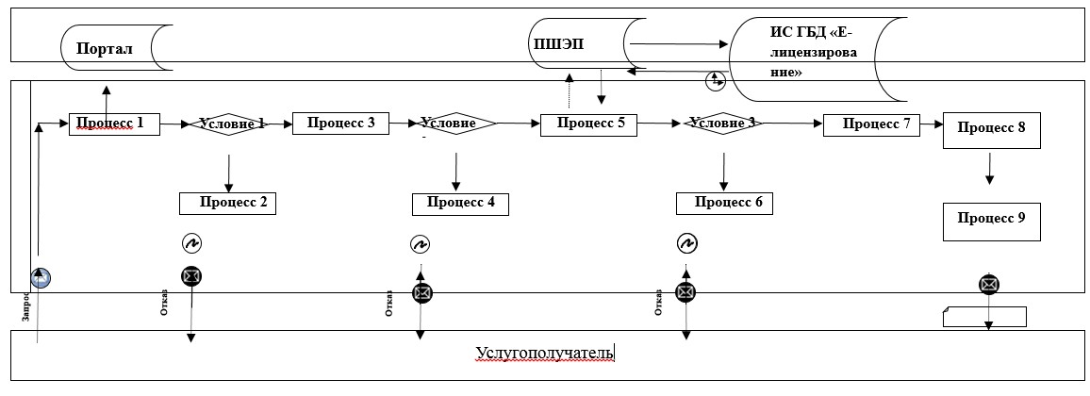

Расшифровка аббревиатур:
Портал – веб-портал "электронного правительства" www.egov.kz;
ПШЭП – платежный шлюз электронного правительства;
ИС ГБД "Е-лицензирование"– информационная система государственной базы данных "Е-лицензирование".
Приложение 2
к Регламенту государственной
услуги "Выдача лицензии на
осуществление деятельности в
сфере оборота наркотических
средств, психотропных
веществ и прекурсоров в
области здравоохранения"
Справочник бизнес-процессов оказания государственной услуги "Выдача лицензии на осуществление деятельности в сфере оборота наркотических средств, психотропных веществ и прекурсоров в области здравоохранения"
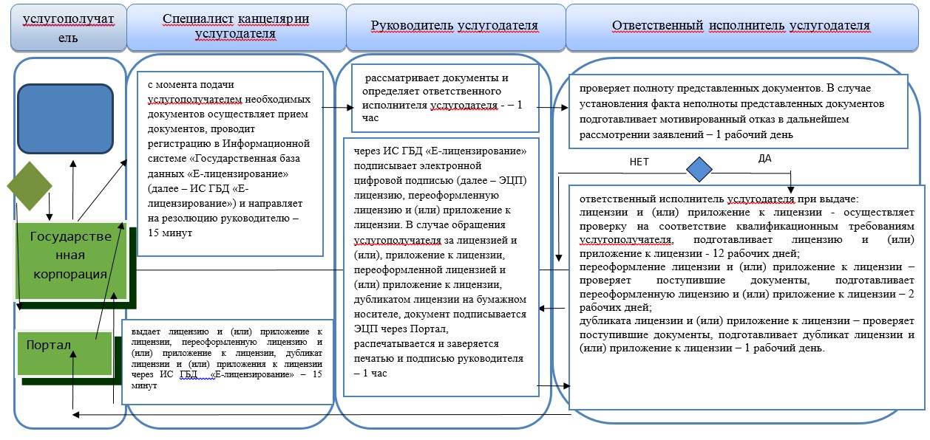

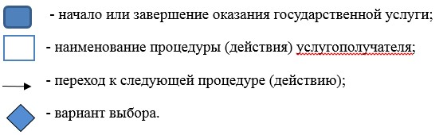

© 2012. РГП на ПХВ «Институт законодательства и правовой информации Республики Казахстан» Министерства юстиции Республики Казахстан

